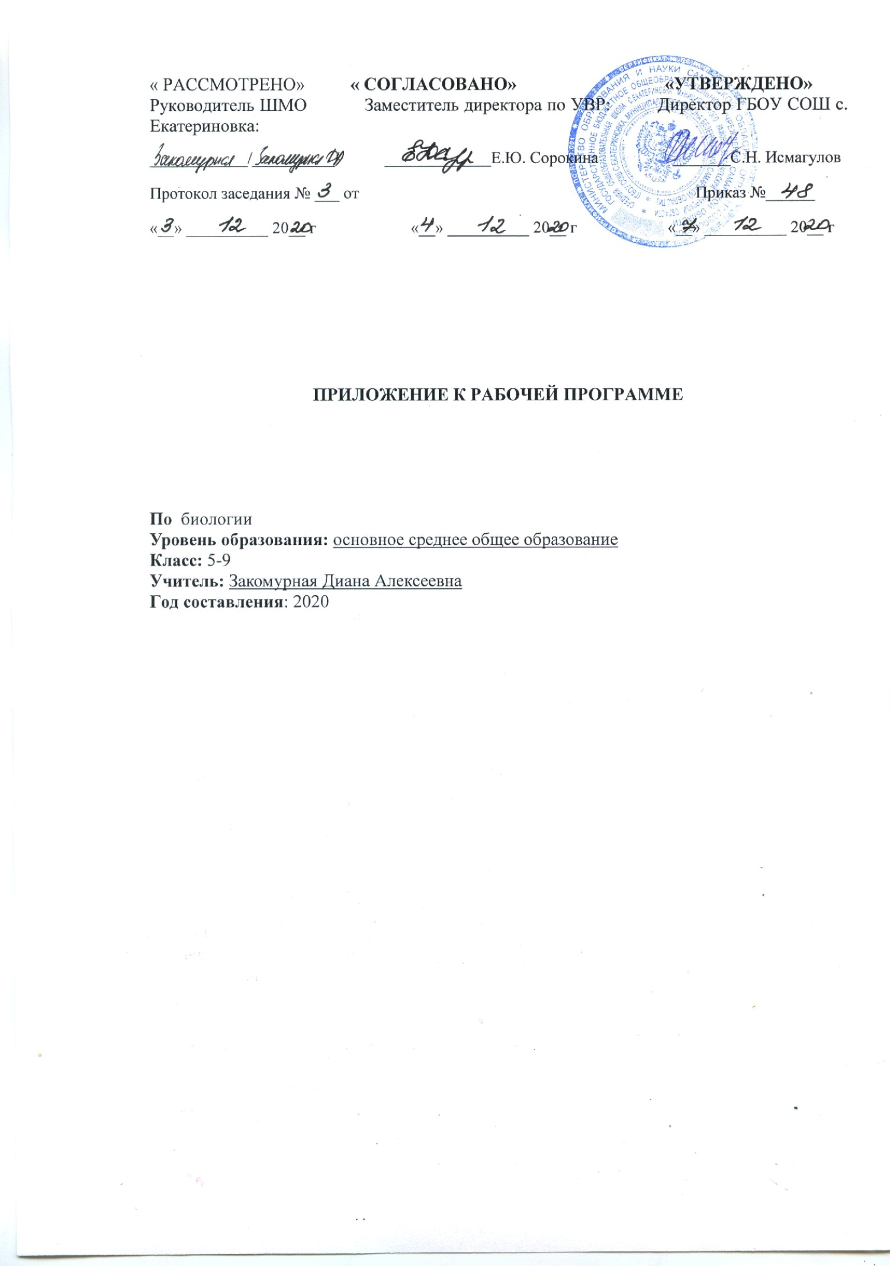
На основании анализа результатов ВПР 2020 г по биологии внести следующие изменения в рабочую программу курса биологии 5-9 класса.

Планируемые результаты
Предметные
- Умение структурированность, целостность, обмен веществ, движение, размножение, развитие, раздражимость, приспособленность, наследственность и изменчивость) их проявление у растений, животных, грибов и бактерий.
- Умение использовать методы биологической науки: наблюдать и описывать биологические объекты и процессы; ставить биологические эксперименты и объяснять их результаты; знать и аргументировать основные правила поведения в природе;
- Умение анализировать и оценивать последствия деятельности человека в природе; описывать и использовать приемы выращивания и размножения культурных растений и ухода за ними; знать и соблюдать правила работы в кабинете биологии.
- Умение раскрывать роль биологии в практической деятельности людей; роль растений в жизни человека; объяснять общность происхождения и эволюции систематических групп растений на примерах сопоставления биологических объектов;
- Умение аргументировать, приводить доказательства родства различных таксонов растений;
- Умение определять понятия, создавать обобщения, устанавливать аналогии, классифицировать, самостоятельно выбирать основания и критерии для классификации. Формирование первоначальных систематизированных представлений о биологических объектах, процессах, явлениях, закономерностях.

Коммуникативные УУД
- умение самостоятельно организовывать учебное взаимодействие в группе (определять общие цели, распределять роли, договариваться друг с другом).
- умение с достаточной полнотой и точностью выражать свои мысли в соответствии с задачами и условиями коммуникации;
- планирование учебного сотрудничества с учителем и сверстниками — определение цели, функций участников, способов взаимодействия;
- умение с достаточной полнотой и точностью выражать свои мысли в соответствии с задачами и условиями коммуникации;
- умение с достаточной полнотой и точностью выражать свои мысли в соответствии с задачами и условиями коммуникации;

Регулятивные УУД
- умение в диалоге с учителем совершенствовать самостоятельно выработанные критерии оценки.
- умение работать по плану, сверять свои действия с целью и, при необходимости, исправлять ошибки самостоятельно.
- умение в диалоге с учителем совершенствовать самостоятельно выработанные критерии оценки.
- умение самостоятельно обнаруживать и формулировать учебную проблему, определять цель учебной деятельности, выбирать тему проекта;
- умение работать по плану, сверять свои действия с целью и, при необходимости, исправлять ошибки самостоятельно.
- умение самостоятельно обнаруживать и формулировать учебную проблему, определять цель учебной деятельности, выбирать тему проекта;

Познавательные УУД
- умение анализировать, сравнивать, классифицировать и обобщать факты и явления, выявлять причины и следствия простых явлений;
- построение логического рассуждения, включающее установление причинноследственных связей;создание схематической модели с выделением существенных характеристик объекта;
- умение определять возможные источники необходимых сведений, производить поиск информации, анализировать и оценивать ее достоверность.
- умение анализировать, сравнивать, классифицировать и обобщать факты и явления,
выявлять причины и следствия простых явлений; осуществление сравнения, самостоятельно выбирая основания и критерии для указанны логических операций.
- умение анализировать, сравнивать, классифицировать и обобщать факты и явления,
выявлять причины и следствия простых явлений;
Личностные
- формирование познавательных интересов и мотивов, направленных на изучение живой природы; анализировать, сравнивать, делать выводы и др.; эстетического отношения к живым объектам.
- формирование сознания ценности здорового образа жизни; осознание значения семьи в жизни уважительного отношения к старшим.
- формирование ответственного отношения к обучению;
- формирование познавательных интересов и мотивов, направленных на изучение живой природы; анализировать, сравнивать, делать выводы и др.; эстетического отношения к живым объектам.
- знание основных принципов и правил отношения к живой природе, основ здорового образа жизни;

Организовать работу по достижению планируемых результатов следующим образом

7 класс
Предметные результаты | Форма ликвидации пробелов | Средства | Отчет
Формирование первоначальных систематизированных представлений о биологических объектах, процессах, явлениях, закономерностях; овладение понятийным аппаратом биологии | Индивидуальная работа на уроке в рамках повторения тем | Карточка с заданиями | проверка задания
Формирование первоначальных систематизированных представлений о биологических объектах, процессах, явлениях, закономерностях; овладение понятийным аппаратом биологии | Индивидуальная работа на уроке в рамках повторения контроль знаний | Карточка с заданиями | проверка теста
Умение устанавливать причинно-следственные связи, строить логическое рассуждение, умозаключение (индуктивное, дедуктивное и по аналогии) и делать выводы. | Фронтальная работа в рамках повторения на уроках биологии | Работа с текстом и кластером | Проверка заданий
Приобретение опыта использования методов биологической науки и проведения несложных биологических экспериментов для изучения живых организмов и человека | Индивидуальная работа на уроке в рамках повторения тем | Карточка с заданиями | проверка задания
Умение устанавливать причинно-следственные связи, строить логическое рассуждение, умозаключение (индуктивное, дедуктивное и по аналогии) и делать выводы | Индивидуальная работа на уроке в рамках повторения тем | Карточка с заданиями | проверка задания
Умение определять понятия, создавать обобщения, устанавливать аналогии, классифицировать, самостоятельно выбирать основания и критерии для классификации | Индивидуальная работа на уроке в рамках повторения тем | Карточка с заданиями | проверка задания
Умение устанавливать причинно-следственные связи, строить логическое рассуждение, умозаключение (индуктивное, дедуктивное и по аналогии) | Индивидуальная работа на уроке в рамках повторения тем | Карточка с заданиями | проверка задания
Приобретение опыта использования методов биологической науки и проведения несложных биологических экспериментов для изучения живых организмов и человека | Индивидуальная работа на уроке в рамках повторения тем | Карточка с заданиями | проверка задания
Умение определять понятия, создавать обобщения, устанавливать аналогии, классифицировать, самостоятельно выбирать основания и критерии для классификации | Индивидуальная работа на уроке в рамках повторения контроль знаний | обсуждение важных понятий и определений | проверка ответов на поставленный вопрос
Умение устанавливать аналогии, классифицировать, самостоятельно выбирать основания и критерии для классификации | Индивидуальная работа на уроке в рамках повторения контроль знаний | Карточка с заданиями | проверка задания
Умение устанавливать аналогии, классифицировать, самостоятельно выбирать основания и критерии для классификации | Индивидуальная работа на уроке в рамках повторения контроль знаний | Карточка с заданиями | проверка задания
Умение устанавливать аналогии, классифицировать, самостоятельно выбирать основания и критерии для классификации | Индивидуальная работа на уроке в рамках повторения контроль знаний | Карточка с заданиями | проверка задания
Формирование первоначальных систематизированных представлений о биологических объектах, процессах, явлениях, закономерностях; овладение понятийным аппаратом биологии | Индивидуальная работа на уроке в рамках повторения контроль знаний | Карточка с заданиями | проверка задания
Формирование биологических объектах, процессах, явлениях, закономерностях; овладение понятийным аппаратом биологии | Фронтальная работа в рамках повторения на уроках биологии | Карточка с заданиями | проверка задания
Умение выбирать основания и критерии для классификации | Фронтальная работа в рамках повторения на уроках биологии | Карточка с заданиями | проверка задания
Умение классифицировать, самостоятельно выбирать основания и критерии для классификации | Фронтальная работа в рамках повторения на уроках биологии | Карточка с заданиями | работа с кроссвордом
Умение устанавливать аналогии, классифицировать, самостоятельно выбирать основания и критерии для классификации Особенности растений на внешние факторы | Индивидуальная работа на уроке в рамках повторения тем | Работа с текстом и кластером | работа с таблицей и схемой
8 класс
Предметные результаты | Форма ликвидации пробелов | Ресурс | Отчет
Умения определять понятия, создавать обобщения, устанавливать аналогии, классифицировать, самостоятельно выбирать основания и критерии для классификации | Индивидуальная работа на уроке в рамках повторения тем | Карточка с заданиями | проверка задания
Умения определять и классифицировать, самостоятельно выбирать основания и критерии для классификации | Индивидуальная работа на уроке в рамках повторения тем | Карточка с заданиями | проверка задания
Умения определять понятия, создавать обобщения, устанавливать аналогии, классифицировать, самостоятельно выбирать основания и критерии для классификации | Индивидуальная работа на уроке в рамках повторения тем | Карточка с заданиями | проверка задания
Умения создавать обобщения, устанавливать аналогии, классифицировать, самостоятельно выбирать основания и критерии для классификации | Индивидуальная работа на уроке в рамках повторения тем | Карточка с заданиями | проверка задания
Умения устанавливать аналогии, классифицировать, самостоятельно выбирать основания и критерии для классификации | Индивидуальная работа на уроке в рамках повторения тем | Карточка с заданиями | проверка задания
Умение делать умозаключение (индуктивное, дедуктивное и по аналогии) и делать выводы. | Фронтальная работа в рамках повторения на уроках биологии | Работа с текстом и кластером | Проверка заданий
Умения устанавливать причинно-следственные связи, строить логическое рассуждение, умозаключение (индуктивное, дедуктивное и по аналогии) и делать выводы. Формирование первоначальных систематизированных представлений о биологических объектах, процессах, явлениях, закономерностях | Индивидуальная работа на уроке в рамках повторения тем | Карточка с заданиями | проверка задания
Формирование исторически быстром сокращении биологического разнообразия в биосфере в результате деятельности человека для развития современных естественнонаучных представлений о картине мира | Индивидуальная работа на уроке в рамках повторения тем | Карточка с заданиями | проверка задания
Умения классифицировать, самостоятельно выбирать основания и критерии для классификации | Индивидуальная работа на уроке в рамках повторения тем | Карточка с заданиями | проверка задания
Формирование системы научных знаний о живой природе, закономерностях ее развития, об исторически быстром сокращении биологического разнообразия в биосфере в результате деятельности человека для развития современных естественнонаучных представлений о картине мира | Индивидуальная работа на уроке в рамках повторения тем | Карточка с заданиями | проверка задания
Умения устанавливать аналогии, классифицировать, самостоятельно выбирать основания и критерии для классификации | Индивидуальная работа на уроке в рамках повторения тем | Карточка с заданиями | проверка задания

Таблица основных видов деятельности обучающихся
Контроль знаний | Самостоятельная работа с текстом в учебнике  Отбор материала из нескольких источников  Написание докладов, рефератов  Выполнение упражнений по разграничению понятий  Работа с источником информации представленным учителем
Фронтальный опрос; обобщение по темам | Анализ таблиц, графиков, схем  Поиск объяснения наблюдаемым событиям  Анализ возникающих проблемных ситуаций  Письменная работа  Составление опорных конспектов  Заполнение таблицы, схем, кластеров  Объяснение рисунка.
Рефлексивная | Оценивания своих учебных достижений  Соотношение приложенных усилий с полученными результатами

